Управление Федеральной службы по надзору в сфере защиты прав потребителей
и благополучия человека по Костромской области
(Управление Роспотребнадзора по Костромской области)

ИНФОРМАЦИОННЫЙ БЮЛЛЕТЕНЬ

Анализ результатов
токсикологического мониторинга
за 2011 год

2012год

В Костромской области в 2011году в сравнении с 2010 годом отмечен рост числа острых отравлений химической этиологии на 15,9%.
По данным токсикологического мониторинга в 2011 году зарегистрировано 725 случаев острых отравлений химической этиологии, что на 100 тысяч населения составило108,8 (табл. №1, рис. №1).
Из общего числа зарегистрированных острых отравлений химической этиологии 340 случаев закончились летальным исходом, что составило 46,9% от числа пострадавших или 51,0 на 100 тысяч населения. Следует отметить, что потери населения от острых отравлений в 2011г. по сравнению с предыдущим годом возросли на 4,5% (в 2010г. они составляли 48,8 на 100 тысяч населения).
Таблица №1

Структура острых отравлений химической этиологии
по их видам и возрастным группам за 2008 – 2011г.г.

 | Год | Все население |  |  |  | Детское  население  (0-14лет) |  |  | Подростковое  население  (15-17лет) |  |  | Взрослое  население  (18лет и ст.)
 | Год | Всего |  |  | %  в  структуре  отравлений | абс. | на 100тыс. | с летальным исходом | абс. | на 100тыс. | с летальным исходом | абс. | на 100тыс. | с летальным исходом
 | Год | абс. | на 100тыс. | из них с летальным исходом
Отравления  спиртосодержащей продукцией | 2008 | 440 | 63,1 | 297 | 47,9 | 3 | 4,3 | - | 7 | 26,3 | - | 430 | 74,9 | 297
Отравления  спиртосодержащей продукцией | 2009 | 430 | 62,1 | 275 | 51,8 | 3 | 3,1 | - | 7 | 30,1 | - | 420 | 73,5 | 275
Отравления  спиртосодержащей продукцией | 2010 | 311 | 45,2 | 236 | 48,1 | 6 | 6,07 | - | 3 | 14,3 | - | 302 | 53,1 | 236
Отравления  спиртосодержащей продукцией | 2011 | 352 | 52,8 | 243 | 48,5 | 6 | 6,1 | - | 9 | 43,0 | - | 337 | 61,7 | 243
Отравления  наркотическими  веществами | 2008 | 16 | 2,3 | 6 | 1,7 | - | - | - | 1 | 3,8 | - | 15 | 2,6 | 6
Отравления  наркотическими  веществами | 2009 | 11 | 1,6 | 5 | 1,3 | - | - | - | 2 | 8,6 | - | 9 | 1,6 | 5
Отравления  наркотическими  веществами | 2010 | 21 | 3,0 | 9 | 3,3 | - | - | - | - | - | - | 21 | 3,7 | 9
Отравления  наркотическими  веществами | 2011 | 27 | 4,0 | 17 | 3,7 | - | - | - | 1 | 4,8 | - | 26 | 4,7 | 17
Отравления  лекарственными  веществами | 2008 | 270 | 38,7 | 3 | 29,4 | 56 | 58,1 | - | 13 | 48,9 | - | 201 | 35,0 | 3
Отравления  лекарственными  веществами | 2009 | 221 | 31,9 | 8 | 26,6 | 42 | 43,1 | - | 15 | 64,8 | - | 164 | 28,7 | 8
Отравления  лекарственными  веществами | 2010 | 165 | 24,0 | 9 | 25,5 | 19 | 19,2 | - | 4 | 19,1 | - | 142 | 25,0 | 9
Отравления  лекарственными  веществами | 2011 | 186 | 27,9 | 10 | 25,7 | 37 | 37,4 | - | 5 | 23,9 | - | 144 | 26,3 | 10
Прочие отравления (товарами бытового назначения, угарным газом, уксусной кислотой, ядом животного происхождения и др.) | 2008 | 191 | 27,4 | 94 | 20,8 | 21 | 21,8 | 4 | 7 | 26,3 | - | 163 | 28,4 | 90
 | 2009 | 168 | 24,3 | 67 | 20,3 | 17 | 17,4 | 2 | 1 | 4,3 | - | 150 | 26,2 | 65
 | 2010 | 149 | 21,6 | 72 | 23,1 | 22 | 22,2 | 3 | 3 | 14,3 | 1 | 124 | 21,8 | 68
 | 2011 | 160 | 24,0 | 70 | 22,1 | 23 | 23,2 | 2 | 1 | 4,8 | - | 136 | 24,9 | 68
Всего | 2008 | 917 | 131,6 | 400 | 100 | 80 | 82,9 | 4 | 28 | 105,2 | - | 809 | 140,9 | 396
Всего | 2009 | 830 | 119,8 | 355 | 100 | 62 | 63,6 | 2 | 25 | 108,0 | - | 743 | 129,9 | 353
Всего | 2010 | 646 | 93,9 | 326 | 100 | 47 | 47,7 | 3 | 10 | 47,7 | 1 | 589 | 103,6 | 322
Всего | 2011 | 725 | 108,8 | 340 | 100 | 66 | 66,7 | 2 | 16 | 76,4 | - | 643 | 117,7 | 338

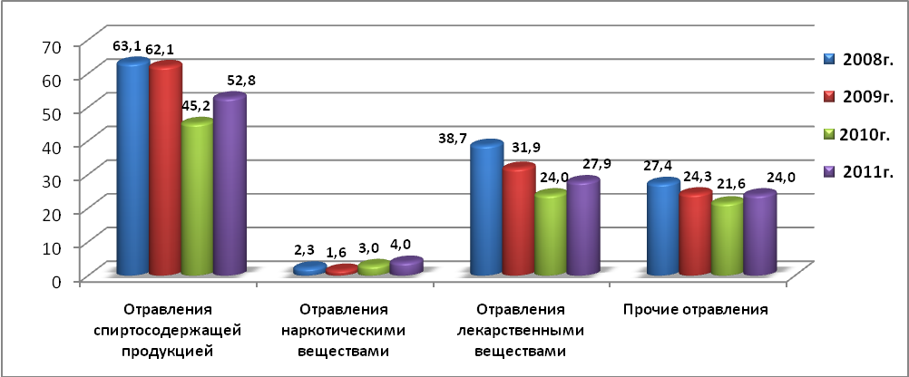
Рис.1 Показатели острых отравлений химической этиологии
по Костромской области за 2008-2011г.г. (на 100 тысяч населения)

Изучение структуры причин острых отравлений показало, что ведущей причиной является употребление спиртсодержащей продукции; в 2011г. зарегистрировано 352 случая или 48,5% (в 2010г. – 48,1%); на втором месте – отравления лекарственными препаратами, на их долю приходится 25,7% (в 2010г. – 25,5%); далее следуют отравления, обусловленные токсическим действием прочих химических веществ (органические растворители, пестициды, алифатические и ароматические углеводороды, пары и газы, т.д.) – 22,1% (в 2010г. – 23,1%); четвертое место занимают отравления - наркотическими веществами – 3,7%. (табл.№1, рис.2).

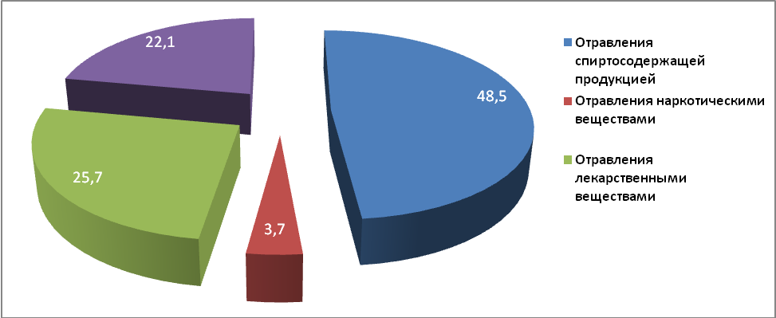
Рис. 2 Структура острых отравлений химической этиологии
по Костромской области в 2011г. (%)

Структура причин острых отравлений у мужчин и женщин значительно различается. У мужчин основные причины отравлений распределены следующим образом: отравления спиртосодержащей продукцией – 57,4% (в 2010г. – 56,9%), отравления лекарственными препаратами –14,3% (в 2010г. - 15,5%), отравления, обусловленные токсическим действием прочих химических веществ – 23,8% (в 2010г. – 23,5%) и отравления наркотическими веществами – 4,5% (рис. 3).

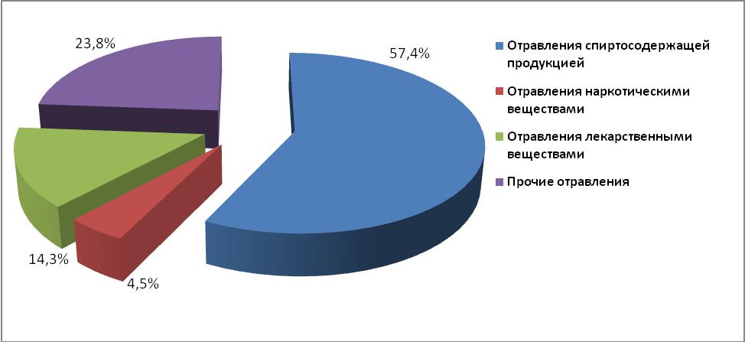
Рис. 3. Структура острых отравлений химической этиологии среди мужского населения Костромской области в 2011 году

У женщин ведущей причиной отравлений являются отравления, связанные с приемом лекарственных препаратов, на втором месте отравления спиртосодержащей продукцией, далее следуют отравления, обусловленные токсическим действием прочих химических веществ и наркотическими веществами (рис. 4).
Несмотря на сохранившуюся структуру отравлений у женщин, произошли некоторые изменения в распределении долей по причинам: возрос удельный вес числа отравлений лекарственными препаратами с 45% до 46%; алкогольной продукцией с 28,8% до 32,6%; возросла доля отравлений наркотическими веществами с 0,9% до 2,3%.

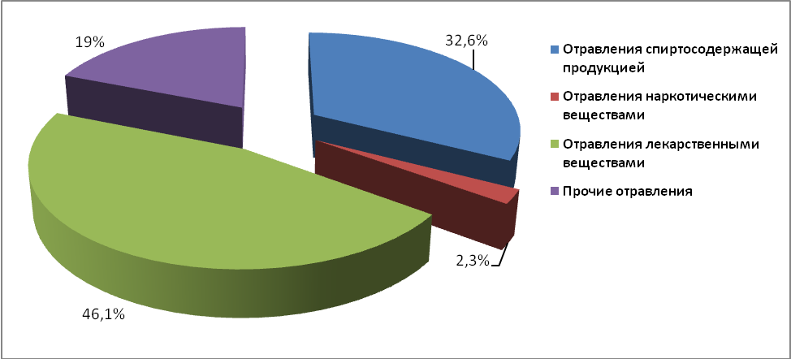
Рис. 4. Структура острых отравлений химической этиологии среди женского населения Костромской области в 2011 году
Среди детей до 14 лет ведущей причиной острых отравлений явилось употребление лекарственных средств (37 случаев из 66); на долю других мониторируемых веществ, приходится 23 случая, кроме того зарегистрировано 6 случаев отравлений в результате употребления спиртсодержащей продукции.
В 2011году зарегистрировано среди детского населения 2 летальных исхода от острых отравлений химической этиологии.
Среди подростков из 16-ти зарегистрированных случаев, 9 - связаны с отравлением спиртосодержащей продукцией; 5 - вследствие употребления лекарственных средств.

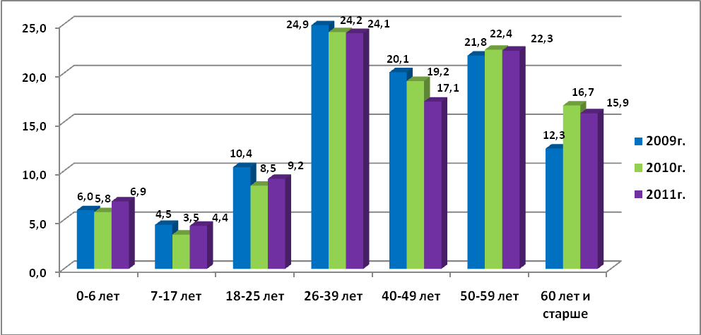
Рис. 5 Удельный вес пострадавших от острых отравлений химической этиологии
по возрастным группам населения Костромской области 2009- 2011г.г.

В 2011году произошли изменения в половозрастной структуре пострадавших, сократилась доля взрослого населения от 18 лет и старше с 91,2% до 88,7% и возросла доля детского и подросткового населения, соответственно с 7,3% до 9,1% и с 1,5% до 2,2%.
Наибольшее число острых отравлений химической этиологии зарегистрировано среди лиц в возрасте 26-39 лет и 50-59 лет, удельный вес от числа пострадавших составил – 24% и 22%. 17% приходится на возрастную группу 40-49лет и 15,9% - на лиц от 60 лет и старше; далее следует возрастная группа 18-25 лет – 9,2%. На шестом месте дети от 0 до 6 лет, их доля составляет 6,9% и 4,4% приходится на детей в возрасте от 7 до 17 лет (рис.№5).
При этом наибольший процент летальных исходов отмечен среди пострадавших в возрасте 50 лет и старше – 31,2%.
Из числа пострадавших лица мужского пола составляют 64,4%: среди взрослых на их долю приходится 65,9%, среди детей – 47%; среди подростков в 12 случаях из 16.
Анализ социальной принадлежности лиц пострадавших от острых отравлений свидетельствует, что наибольшее число отравлений зарегистрировано среди наиболее социально незащищенной части населения – безработных, несмотря на снижение в 2011году удельного веса пострадавших из их числа до 42,6% (рис.6).

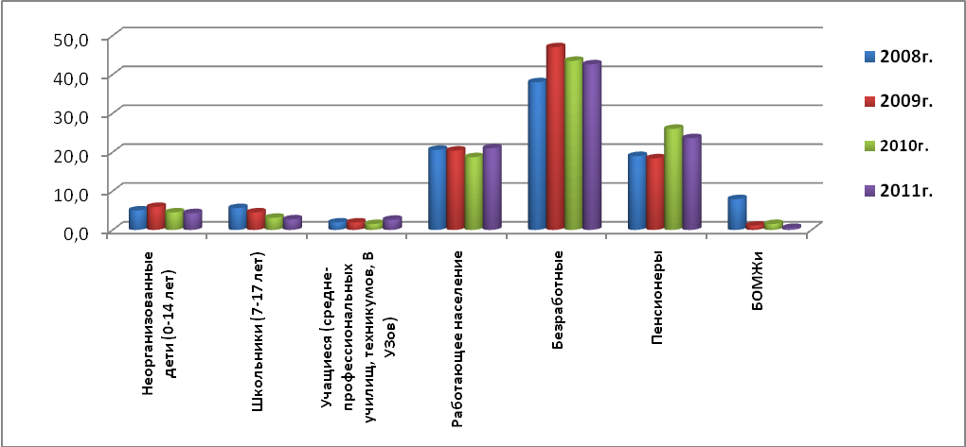
Рис. 6 Структура острых отравлений химической этиологии в разрезе
социальных групп населения Костромской области 2008- 2011г.г. (%)

В отчетном году отмечено снижение удельного веса пострадавших среди пенсионеров до 23,6%; среди неорганизованных детей в возрасте до 14 лет с 5,9% до 4,3% и школьников (7-17 лет) до 2,7%.
При этом возросло число отравлений среди работающего населения с 18,7% до 21% и учащихся средних профессиональных училищ, техникумов, ВУЗов с 1,1% до 2,6%.
Снижение наблюдается среди лиц БОМЖ, доля которых составила 0,5%. Среди мигрантов и переселенцев случаев острых отравлений химической этиологии не зарегистрировано.
В 2011г. в сравнении с 2010г. возрос процент летальных случаев острых отравлений химической этиологии среди безработных с 46% до 49% и пенсионеров с 33% до 34%, при этом отмечено снижение смертности среди работающего населения с 17,7% до 15,6%.
Установлено, что по характеру острых отравлений химической этиологии, преднамеренное отравление зарегистрировано в 22,5% случаев, что ниже уровня 2010г. (2010г. - 26,3%); случайное отравление зарегистрировано – в 69,2% (2010г. - 30%). В 8,3% случаев обстоятельства отравления не определены.
Основным местом установленного приобретения химических веществ, послуживших причиной отравления или смерти в 14%, являлись аптеки (в 2009г. – 23%, 2010г. – 17%) и 6,9% магазины (в 2010г. – 9%); в 77 % случаев место приобретения химического вещества оставалось неопределенным (2010г. – 71,8%).
Сократилось число случаев приобретения химических веществ через неорганизованную торговлю до 1,5% (в 2009г.- 9,2%, 2010г. - 1,7%).
В большинстве случаев острые отравления химической этиологии за истекший период носили индивидуальный характер (96%).
В 2011г. произошли изменения в структуре смертности населения от острых отравлений химической этиологии по основным причинам. На первом месте – смертность от употребления алкоголя и его суррогатов – 71,5%, на втором месте – смертность от токсического действия окиси углерода, но при этом возросла их доля в сравнении с предыдущим годом с 15% до 17,9%. Возрос удельный вес летальных исходов от употребления опиоидов (кодеина, морфина) с 1,8% до 4,1%, которые заняли третье место. Смертность от токсического действия разъедающих веществ составила 1,8% (2010г. - 5,2%).
Анализ территориального распределения острых отравлений химической этиологии свидетельствует, что на трех административных территориях области (Павинский, Вохомский, Октябрьский районы) случаев отравлений в течение 2009 - 2011г.г. не зарегистрировано.

Отравления лекарственными препаратами
В 2011 г. зарегистрировано 186 случаев острых отравлений лекарственными препаратами, что составило 27,9 на 100 тысяч населения области (табл. №1, рис.1). Стоит отметить, что по сравнению с уровнем прошлого года число случаев отравлений увеличилось на 16% (рис.7).

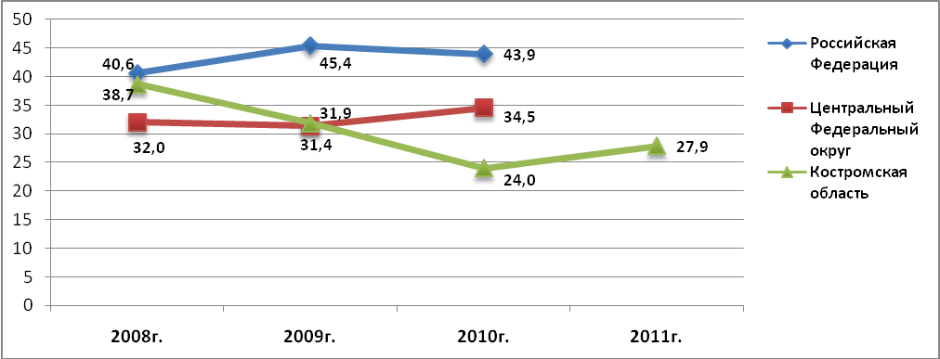
Рис.7. Динамика уровня острых отравлений лекарственными препаратами
за период 2008-2011гг. в Российской Федерации, ЦФО, Костромской области
(на 100 тыс. населения)

По-прежнему основной вклад в этиологическую структуру отравлений лекарственными препаратами вносят противосудорожные, седативные, снотворные средства (Т42) – 37,1% (в 2010г. – 31,5%, 2009г. – 22,6%), где на долю отравлений бензодиадепинами приходится 55%.
17,2% составляют отравления психотропными средствами (Т43); 14% - препаратами, действующими на сердечнососудистую систему и 9,7% - отравления диуретиками и другими неуточненными лекарственными средствами. На долю отравлений, связанных с употреблением неопиоидных анальгезирующих, жаропонижающих средств (Т39) приходится 8,6%.
В половозрастной структуре пострадавших 77,4% составляет взрослое население, 19,9% (в 2010г. - 11,5%) - дети от 0 до 14лет; 2,7% - подростки.
Острые отравления лекарственными препаратами среди лиц в возрасте 18 лет и старше чаще регистрируются среди женщин, на их долю приходится 65%. Среди детей число девочек составило 23 из 37 пострадавших.
Из общего числа зарегистрированных отравлений лекарственными препаратами 5,4% случаев закончились летальным исходом (среди взрослого населения). А процент летальных исходов в возрастной группе от 18лет и старше составил – 6,9%.
Ведущие места по показателям отравлений лекарственными препаратами занимают г.Мантурово и г.Шарья, где данный показатель превышает среднеобластной в 2 раза. Превышение среднерегионального показателя наблюдается в Буйском районе на 82%, в г.Нея и Нейском районе на 77,8%, г.Буе на 67%, г.Костроме на 18,6%, в Костромском районе на 13%, г. Волгореченске на 5%.
Число отравлений лекарственными препаратами в детской возрастной группе зарегистрировано на 10 административных территориях (г.Кострома -17, г.Шарья – 5, г.Мантурово и г.Нея по 3 случая).

Отравления наркотическими веществами
В 2011г. зарегистрировано 27 случаев острых отравлений наркотическими веществами, что на 100 тыс. населения составило 4,0; из них в 17 случаях со смертельным исходом (табл.№1, рис.1).
В сравнении с 2010 г. показатель острых отравлений наркотическими веществами возрос на 33%, а в сравнении с 2009г. – в 2,5 раза (рис.8).

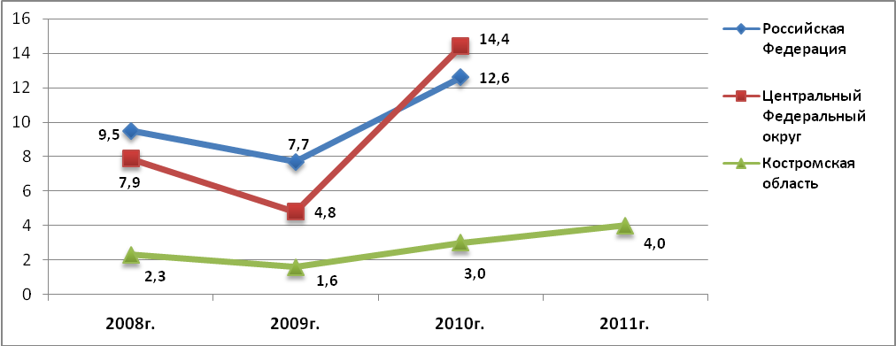
Рис.8. Динамика уровня острых отравлений наркотическими веществами
за период 2008-2011гг. в Российской Федерации, ЦФО, Костромской области
(на 100 тыс. населения)
В отчетном году возрос и уровень смертности от острых отравлений, который составил 2,5 на 100 тыс. населения, в 2010г. он составлял 1,3 на 100 тысяч.
В 26 случаях отравления наркотическими веществами зарегистрированы в возрастной группе от 18 лет и старше, при этом в 17 случаях отмечен летальный исход. Из числа пострадавших лица мужского пола составляют 77,8%; среди взрослых на их долю приходится 80,8%.
В 2011г. зарегистрирован один случай отравления в подростковой группе.
Случаев острых отравлений наркотическими веществами среди детей в возрасте от 0 до 14 лет в течение 2008-2011г.г. не наблюдалось.
В 15 из 27 случаев отравления наркотическими веществами связаны вследствие употребления опиоидов (кодеина, морфина) (Т40.2); в 8 случаях вследствие употребления неуточненных наркотиков (Т40.6), в двух случаях – при употреблении синтетических наркотиков (Т40.4) и по одному случаю вследствие употребления метадона (Т40.3) и опия (Т40.0).
Следует отметить, что смерть 14 человек связана с употреблением опиоидов (кодеина, морфина), при этом 11 летальных исходов по г. Кострома.
Случаи острых отравлений наркотическими веществами зарегистрированы на пяти административных территориях области: г.Кострома, г.Шарья, г.Нерехта и Нерехтский район, Костромской и Макарьевский районы.
Показатель отравлений превысил среднеобластной (4,0 на 100 тыс.) на четырех территориях: в г.Костроме, г.Шарье, г.Нерехте и Нерехтском районе, Макарьевском районе, составив соответственно 7,8 – 5,4 – 5,8 – 6,3 на 100 тысяч населения.

Отравления спиртосодержащей продукцией
В 2011г. в Костромской области зарегистрировано 352 случая острых отравлений спиртосодержащей продукцией или 52,8 на 100 тысяч населения, что на 16,8% выше уровня 2010года.

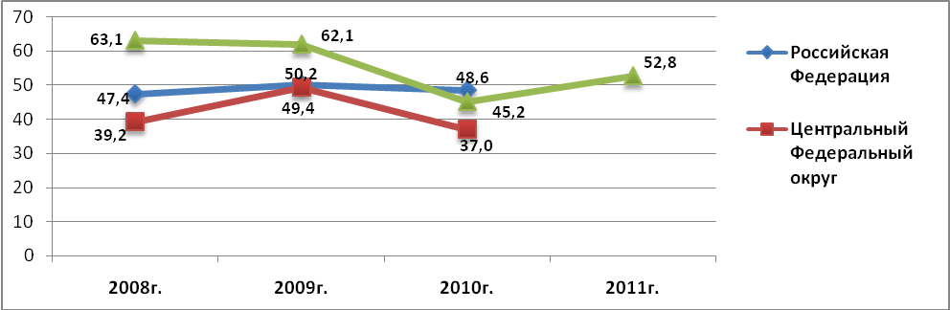
Рис.9. Динамика уровня острых отравлений спиртосодержащей продукцией
за период 2008-2011гг. в Российской Федерации, ЦФО, Костромской области
(на 100 тыс. населения)
В течение 2009 - 2011г.г. на четырех административных территориях области: Октябрьский, Павинский, Вохомский, Парфеньевский районы, острых отравлений спиртосодержащей продукцией не регистрировалось. С 2010г. к ним присоединились Антроповский и Буйский районы.

Таблица №2
Показатели, характеризующие частоту острых отравлений спиртосодержащей продукцией
по административным территориям Костромской области за период 2008-2011г.г.
(на 100 тысяч населения)

Административные  территории | 2008г. |  | 2009г. |  | 2010г. |  | 2011г.
Административные  территории | Отравления спиртосод-ей продукцией | в т.ч. | Отравления спиртосод-ей продукцией | в т.ч. | Отравления спиртосод-ей продукцией | в т.ч. | Отравления спиртосод-ей продукцией | в т.ч.
Административные  территории | Отравления спиртосод-ей продукцией | Отравления  суррогатами  алкоголя | Отравления спиртосод-ей продукцией | Отравления  суррогатами  алкоголя | Отравления спиртосод-ей продукцией | Отравления  суррогатами  алкоголя | Отравления спиртосод-ей продукцией | Отравления  суррогатами  алкоголя
г.Кострома | 98,6 | 37,2 | 79,1 | 43,6 | 63,8 | 25,6 | 63,3 | 28,7
г.Волгореченск | 28,3 | - | 34,0 | 17,0 | 22,8 | - | 29,3 | -
г.Буй и район | - | - | 5,3 | - | - | - | 5,3 | -
г.Мантурово и район | 74,7 | 4,1 | 25,3 | 16,9 | 42,7 | - | 58,0 | -
г.Шарья и район | 40,0 | 2,0 | 50,1 | - | 6,0 | - | 55,3 | 12,8
г.Галич и район | 14,5 | 14,5 | 22,2 | 18,5 | 14,9 | 11,2 | 11,5 | -
г.Нея и р-н | 49,8 | - | 31,4 |  | 57,1 | - | 63,8 | -
г.Нерехта и район | 116,6 | 31,8 | 175,8 | 47,9 | 64,3 | 16,1 | 99,5 | 26,3
Костромской р-н | 56,4 | 11.3 | 110,4 | 40,6 | 88,1 | 22,6 | 67,4 | 31,5
Красносельский р-н | 75,7 | - | 75,7 | 21,6 | 80,8 | 21,5 | 56,0 | 11,2
Макарьевский р-н | 17,2 | - | 17,5 | - | 29,5 | - | 37,7 | -
Антроповский р-н | - | - | 11,9 | 11,9 | - | - | - | -
Солигаличский р-н | 54,8 | 54,8 | - | - | 37,5 | - | 68,6 | -
Парфеньевский р-н | 13,8 | 13,8 | - | - | - | - | - | -
Островский р-н | - | - | 104,8 | 8,1 | 24,6 | - | 39,3 | 7,8
Чухломской р-н | - | - | 23,8 | 7,9 | 24,0 | - | 70,6 | -
Сусанинский р-н | 11,7 | 11,7 | - | - | 11,7 | - | 13,2 | 13,2
Судиславский р-н | 35,6 | - | 106,4 | 14,2 | 56,8 | 7,1 | 76,5 | -
Пыщугский р-н | 106,2 | 17,7 | - | - | - | - | 19,3 | -
Кадыйский р-н | - | - | 23,8 | - | 48,9 | - | 36,1 | -
Кологривский р-н | 26,5 | - | - | - | 40,6 | - | 46,7 | -
Поназыревский р-н | 10,9 | - | - | - | - | - | 47,5 | -
Межевской р-н | - | - | - | - | - | - | 45,2 | -
Костромская  область | 63,1 | 19,1 | 62,1 | 25,3 | 45,2 | 13,5 | 52,8 | 16,5

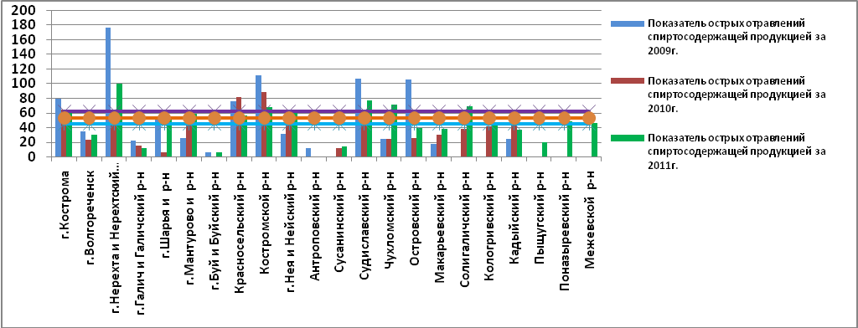
Рис.10 Динамика острых отравлений спиртосодержащей продукцией
по административным территориям Костромской области 2009-2011г.г.
Несмотря на снижение в 2011 году числа отравлений спиртосодержащей продукцией среди населения Костромского, Красносельского районов, г.Костромы, показатель отравлений на данных территориях превысил среднеобластной, превышение соответственно составило на 27,6% - 6% - 19,9%.
На 15-и административных территориях (табл.№2) в сравнении с 2010г. отмечен рост количества отравлений спиртосодержащей продукцией, превышение составило в пределах от 11% до 9 раз.
Вновь зарегистрированы отравления спиртосодержащей продукцией в Межевском, Поназыревском, Пыщугском районах, г.Буй.
На территориях 10 муниципальных образований (г.Кострома, г.Мантурово, г. Шарья и Шарьинский район, г.Нерехта и Нерехтский район, г.Нея и Нейский район; Костромской, Красносельский, Судиславский, Солигаличский, Чухломский районы) показатель отравлений спиртосодержащей продукцией превысил среднерегиональный уровень от 4,7% до 88% (табл.№2, рис.10).
В половозрастной структуре острых отравлений спиртосодержащей продукцией отмечено снижение доли пострадавших среди взрослых от 18 лет и старше с 97% до 95,7% и детей в возрасте до 14 лет с 1,9% до 1,7%.
При этом возрос удельный вес отравлений среди подросткового населения с 1% до 2,6%.
Случаи отравлений спиртосодержащей продукцией среди детей до 14 лет зарегистрированы в г.Кострома (4), г.Волгореченск (1), г.Шарья (1); среди подростков в г.Кострома (6), г.Волгореченск (2), Костромском районе (1).
В 2011г. снизился удельный вес мужского населения от общего количества пострадавших с 80,7% до 76%, и возрос среди женского - с 19,3% до 23,9%.
Сократилось число отравлений с летальным исходом, как среди мужчин, так и среди женщин, составив соответственно 69% (в 2010г. - 73,7%) – 69% (в 2010г. – 85%).
В возрастной группе от 0 до 14 лет в 4 из 6 случаев отравления зарегистрированы среди девочек.
В 2011г. смертность населения Костромской области от употребления спиртсодержащей продукции выше уровня 2010г. на 6% и составила 36,5 на 100 тыс. населения. Среди детского и подросткового населения с 2006г. летальных исходов не отмечено.
Но при этом сократилось число случаев с летальным исходом с 75,9% до 69% от числа пострадавших.

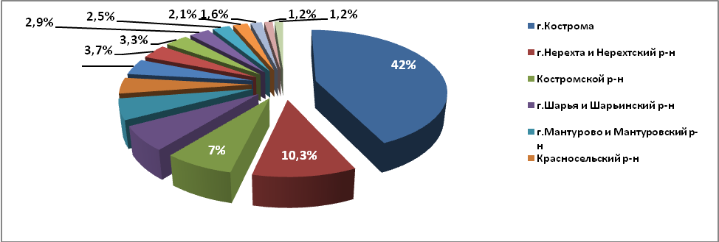
Рис. 11 Процент летальных исходов от острых отравлений спиртосодержащей продукцией
по административным территориям Костромской области за 2011г.

Показатель смертности от отравлений спиртсодержащей продукцией превысил среднеобластной уровень в 13 муниципальных образованиях (в г.Нея и Нейском районе, г.Нерехте и Нерехтском районе, Чухломском, Судиславском, Солигаличском районах и др.
Следует отметить, что более 70% смертельных исходов вызваны по причине отравления этиловым спиртом и в 13% случаев суррогатами алкоголя.
В этиологической структуре острых отравлений спиртосодержащей продукцией 56% приходится на долю отравлений этиловым спиртом (этанолом), 34% - неуточненным спиртом. Тогда, как в 2010г. удельный вес отравлений этиловым спиртом составлял 65,6%, а неуточненным спиртом – 30,5%.
Из всех случаев отравлений неуточненным спиртом (121), 110 отравлений связаны с употреблением суррогатов алкоголя (в 2010г. из 93 – 41).
В 2011г. сравнении с 2010г. показатель отравлений суррогатами алкоголя на 100 тыс. населения составил 16,5 и возрос на 22%.

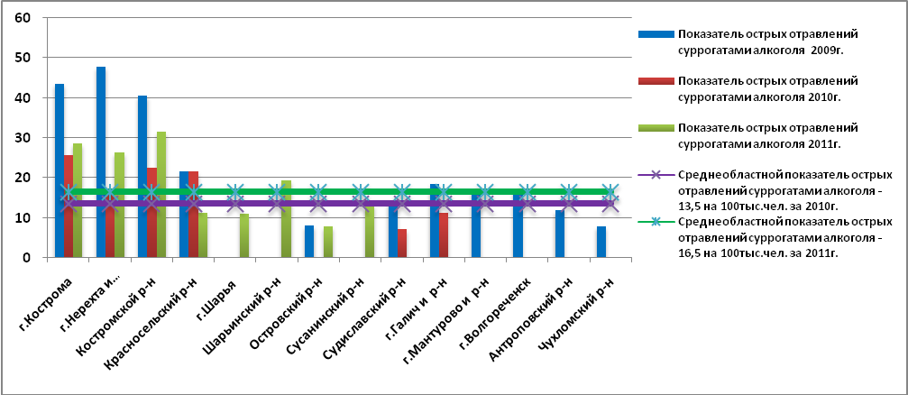
Рис. 12 Динамика острых отравлений суррогатами алкоголя
по административным территориям Костромской области 2009-2011г.г.
Случаи отравлений суррогатами алкоголя зарегистрированы на восьми административных территориях: г.Кострома, г.Нерехта и Нерехтский район, г.Шарья, Костромской, Красносельский, Шарьинский, Сусанинский, Островский районы (табл.№2).
Превышения среднеобластного показателя отмечены в г.Костроме на 74%, в Костромском районе на 91%, в г.Нерехте на 59%, в Шарьинском районе на 17% (рис.12).
Смертность от отравлений суррогатами алкоголя снизилась на 22,9% в сравнении с 2010г. и составила 4,8 на 100 тыс. населения.
Нельзя при этом забывать, что отравления с целью опьянения не всегда связаны с употреблением некачественной, фальсифицированной алкогольной продукции. Отравления происходят также в результате употребления качественного спиртного, но в дозах, приводящих не только к отравлению, но иногда и к смерти.

